热情服务赢赞誉 尽职尽责获表扬

——中保华安广东公司安保团队获赠锦旗及表扬信侧记

"感动是瞬间的，但用心为业主做好事做实事的精神却是永恒的。"一件好事，传递着满满正能量。这些微小的事情，就发生在我们身边，温暖着每一位业主和每一位客户单位。今年上半年以来，中保华安广东公司陆续收到了阿联酋驻广州总领事馆、东莞保利叁悦花园业主、广州盒马鲜生保利中环店、广州盒马鲜生广武店、花都英联斯特公司赠送的锦旗及表扬信，他们用责任担当和爱心善举，不仅为业主和客户单位送去了温暖，更是送去了感动。

**获赠多面锦旗**

1月20日，因中保华安广东公司安保人员在阿联酋驻广州总领事馆工作中的优质服务，阿联酋驻广州总领事馆特赠锦旗一面给到中保华安广东公司。这面锦旗不仅仅是对中保华安广东公司工作人员的极大肯定，也是对中保华安广东公司安保团队共同努力的高度认可。

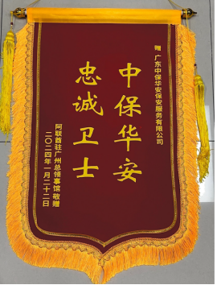

5月18日上午，东莞保利叁悦花园叁悦花园某业主将一面写着“服务优质 工作效率高 ， 尽职尽责协助业主”16个大字的锦旗送到中保华安广东公司东莞保利叁悦花园项目队长贺海的手中，并对叁悦花园项目保安团队一直以来尽职尽责，任劳任怨的工作态度给予了高度赞扬。

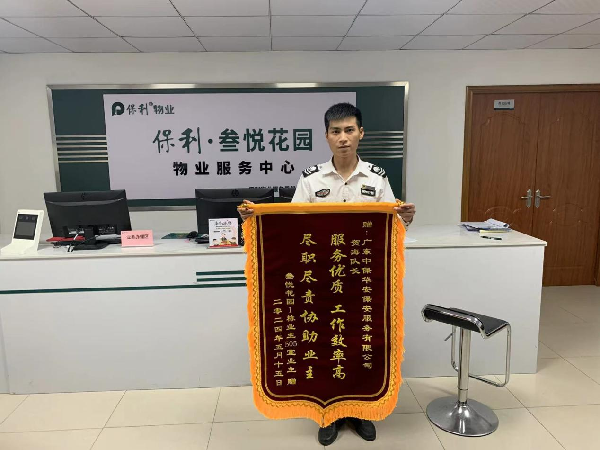

自保安队入驻盒马鲜生项目以来，全体队员全力配合物业各项安全工作，不论是落实物业单位的各项工作要求，还是维持好门店的日常运营秩序，队员们均尽职尽责、尽心尽力，尤其是在各类突击检查与突发事件中，保安队工作周密、配合积极，反应迅速、处置到位，未发生一起安全事故，以出色的表现完成了安保任务，赢得了物业与客户单位的充分肯定与高度赞赏。5月20日、5月26日，广州盒马鲜生保利中环店、广州盒马鲜生广武店门店为了表示对中保华安广东公司员工的鼓励和感谢，特赠锦旗给予表扬和肯定。

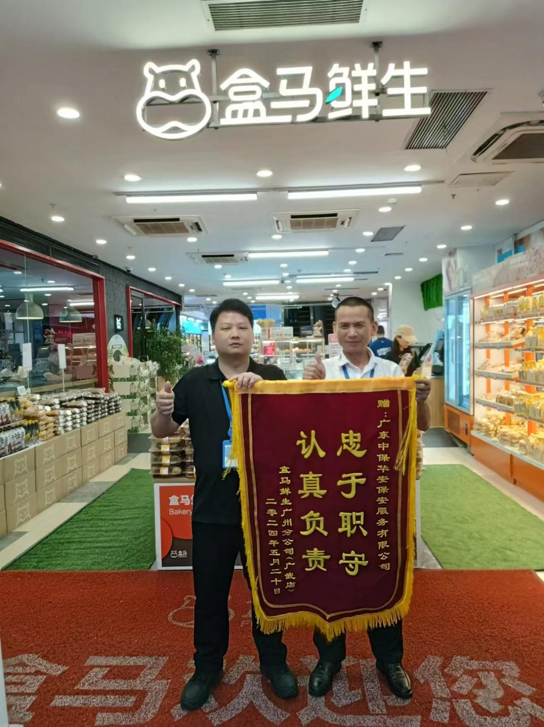

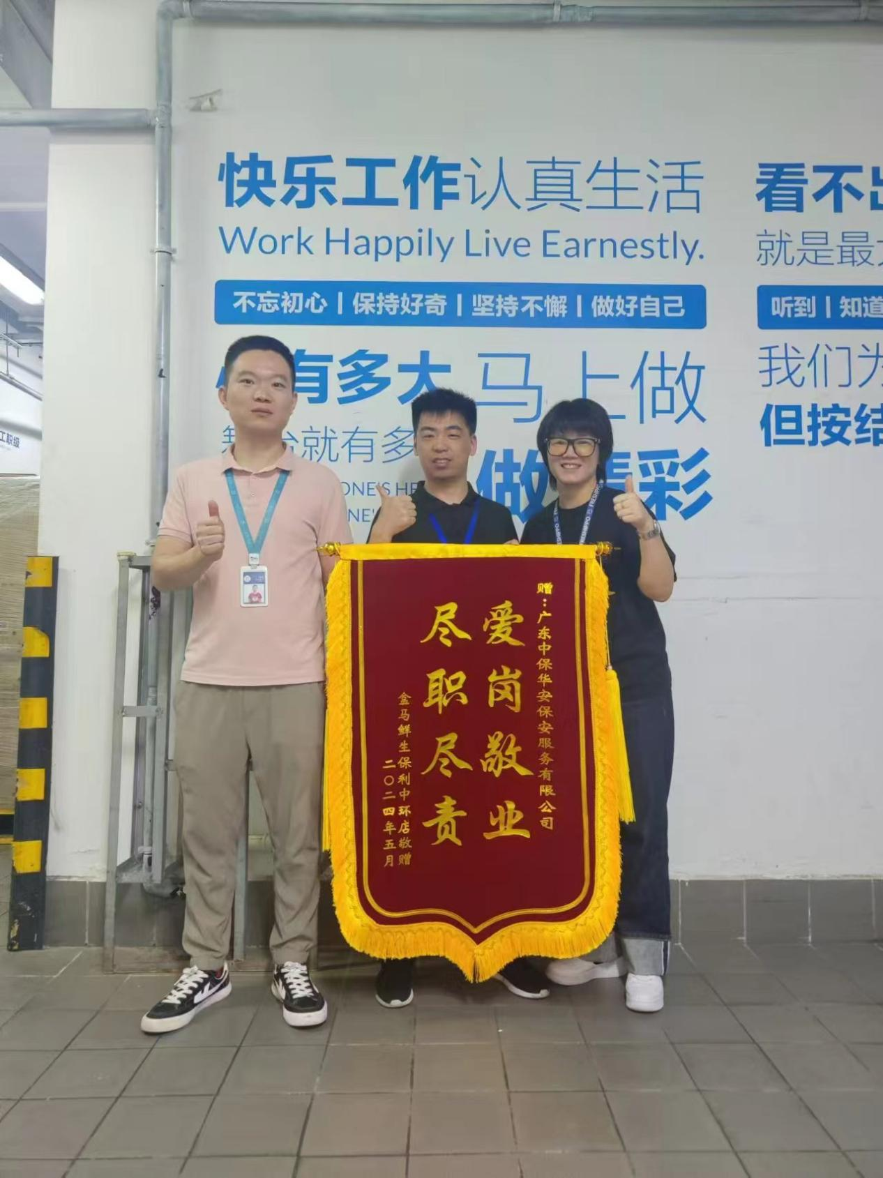

**为客户单位挽回经济损失收获《表扬信》**

4月27日早上7:13分，花都英联斯特项目保安值班队员黄细旺、管世美发现保洁人员在没完成工作的情况下用电动单车拿着一个黑色大垃圾袋出厂，此反常情况引起值班队员警觉，于是他们立即拦截检查，结果发现对方携带的黑色垃圾袋内是旧电线和电缆。随后，保安员随即向主管队长安士全汇报并将人和脏物扣留了下来，此举为英联斯特(广州)餐饮设备有限公司挽回了损失!

英联斯特(广州)餐饮设备有限公司为了感谢中保华安广东公司保安员的高效服务和对他司工作的大力支持和配合，5月23日特写《表扬信》一封，以对中保华安广东公司保安团队辛勤付出的赞誉。

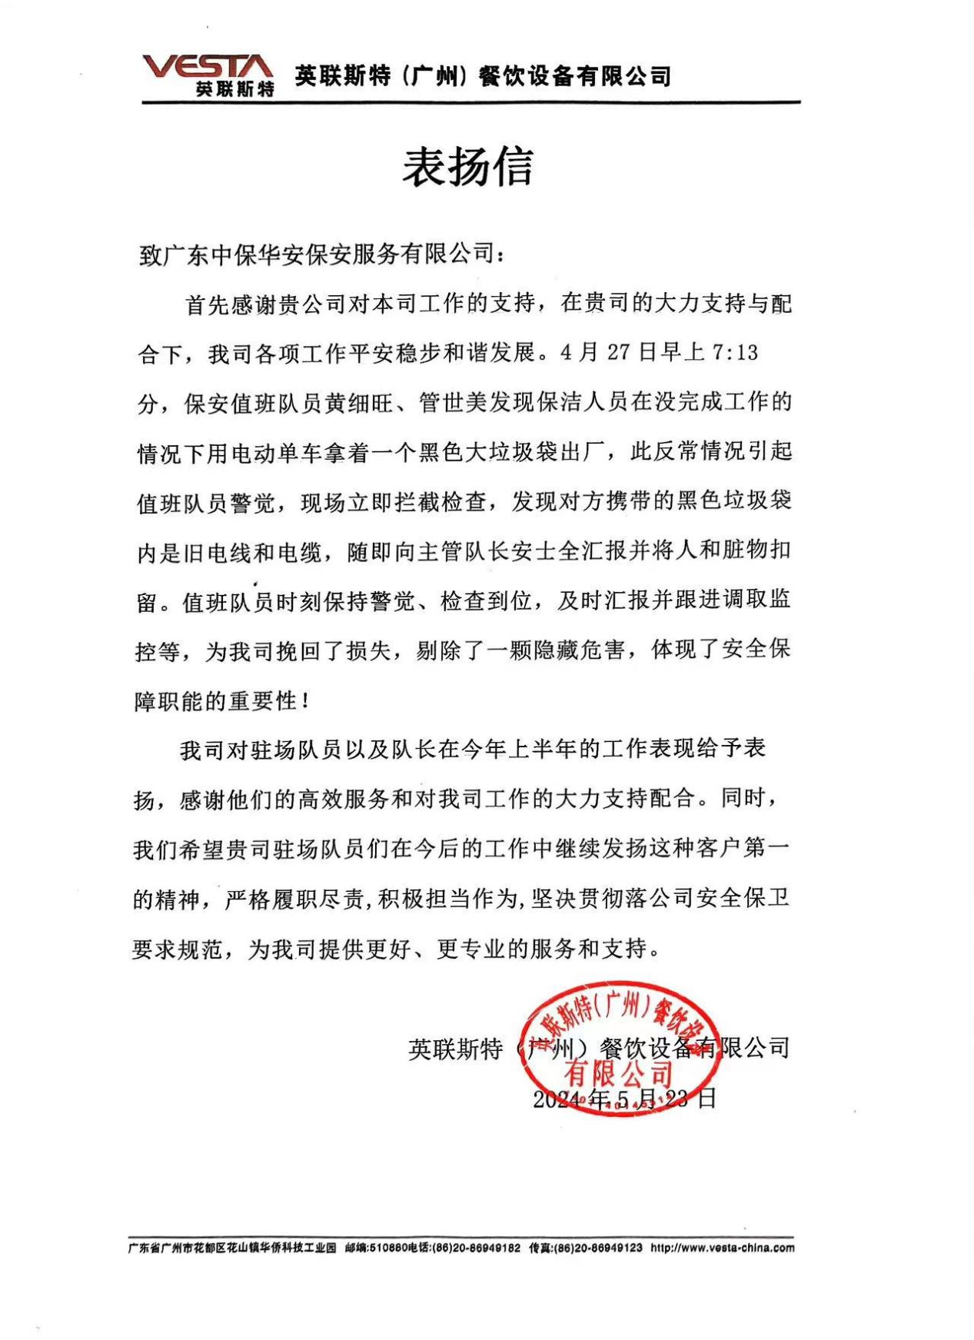

来自业主和客户单位的锦旗和《表扬信》不仅是对我们工作的肯定和鼓励，更是对我们工作的鞭策和激励。接下来，中保华安广东公司将继续坚持“忠诚、勇敢、创新、奉献”的企业精神，继续发扬热情、周到、专业、细致的工作作风，不断以优质高效的服务赢得业主和客户单位的认可。相信在全体队员的共同努力下，我们一定能够取得更加辉煌的成绩！